新 书 推 荐

作者简介：

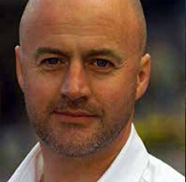
克雷格·罗伯逊（Craig Robertson）在英国格拉斯哥的《星期日邮报》（Sunday Post）工作过二十年，曾采访过包括三任英国首相在内的很多重量级人物，参与过“9·11”事件、2004年北爱尔兰奥马爆炸事件等重要报道。克雷格已创作五本小说，处女作《随机的谋杀》（Random）是《星期日邮报》畅销书，入选新人匕首奖（WA New Blood Dagger）短名单。《最后的庇护》(The Last Refugue)是他的最新作品。其他作品有《快照》(Snapshot)、《冰冷墓穴》(Cold Grave)和《死亡交换》(In Place of Death)。

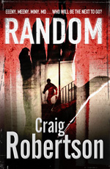
中文书名：《随机的谋杀》
英文书名：RANDOM
作 者：Craig Robertson
出 版 社：Simon & Schuster UK
代理公司：Jenny Brown/ANA/Nicole
页 数：336页
出版时间：2010年5月
代理地区：中国大陆、台湾
审读资料：电子稿
类 型：惊悚悬疑

内容简介：

一个被媒体称为“刀手”的连环杀手在格拉斯哥犯下了几起命案，让当地居民人人自危。这些谋杀案令警察百思不得其解，因为杀手似乎是毫无目的地在行凶。警察没有发现动机和模式；而且杀手每一次犯案的方法都完全不同，受害者之间也没有明显联系，只是他们的右手小指头都被切断了。

在这些看似随意的谋杀案中，到底有什么关键线索呢？凶手又是如何以及为什么选择受害者的呢？

当警察、记者和格拉斯哥黑社会的大人物终于发现了“刀手”的蛛丝马迹时，这个杀手精心制定的计划也在渐渐展开，骇人听闻的后果似乎难以避免……

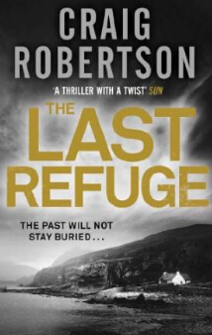
中文书名：《最后的庇护》
英文书名：THE LAST REFUGE
作 者：Craig Robertson
出 版 社：Simon & Schuster UK
代理公司：Jenny Brown/ANA/Nicole
页 数：401页
出版时间：2014年5月
代理地区：中国大陆、台湾
审读资料：电子稿
类 型：惊悚悬疑

内容简介：

你可以逃离过去，却永远无法躲开自己……

约翰·卡勒姆(John Callum)来到了与世隔绝的荒芜岛屿法罗群岛(Faroe Islands)上，他发誓要断绝前半生的所有关系。他不顾一切地希望有一个新的开始，却吃惊地发现自己迅速融入了这个关系紧密的社区。尽管如此，那些令人恐惧不安地噩梦仍然没有停止。

岛上的孤寂很快被一桩几乎闻所未闻的犯罪案件打破了：这是一桩谋杀案。一个由多名侦探组成的专家团从丹麦来到了岛上，协助当地警察破案，那些警察们面对这种规模的调查工作似乎完全束手无策。但很快这里产生了一种紧张的氛围，人们都在同心协力地保护着这个社区，约翰不得不小心提防。

然而，更加不平静的是，约翰的那些噩梦变得越来越让人不安了，而在所有事情当中，他最需要知道也最无法肯定的是，他会不会正是杀人凶手……

谢谢您的阅读！
请将反馈信息发至：齐梦涵（Nicole Qi）
安德鲁·纳伯格联合国际有限公司北京代表处
北京市海淀区中关村大街甲59号中国人民大学文化大厦1705室
邮编：100872
电话：15810294174
传真：010-82504200
Email：Nicole@nurnberg.com.cn
网址：http://www.nurnberg.com.cn
微博：http://weibo.com/nurnberg
豆瓣小站：http://site.douban.com/110577/
微信订阅号：ANABJ2002

